东技院〔2017〕40号

关于举办2017年东莞市第一期职业技能鉴定考评人员到期换证培训班的通知

各有关单位：
为进一步加强职业技能鉴定考评人员队伍建设，提升职业技能鉴定管理水平，确保职业技能鉴定质量，根据国家职业技能鉴定考评人员的相关管理规定和《广东省职业技能鉴定考评人员行为守则（2015年修订）》要求，受东莞市职业技能鉴定办公室委托，东莞市技师学院定于2017年7月份举办2017年第一期职业技能鉴定考评人员到期换证培训班，对已到期的国家职业技能鉴定考评员证（只限考评员）实行统一换证管理。现将有关事项通知如下：
一、培训对象
考评证有效期已过且未出现违纪违规考评事件的考评人员。
二、培训时间和地点
（一）时间安排：7月28日上午8:00-9:30点报到、缴费和领取教材，7月28日10:00-11:30， 14:00-16:30集中上课，7月30日14:00-16:00考试（考试需验证身份证）,具体安排详见附件1。
（二）报到及培训地点：东莞市技师学院东城校区多功能室。地址：东莞市东城区莞龙路36号，具体位置见交通示意图（附件2）。
三、考核内容
培训结束后学员需统一参加考核。考核内容包括：公共知识（含职业道德、政策法规）和对鉴定工作总结体会，考试成绩60分或以上为合格，不设补考。
四、培训缴费
（一）换证培训费用每个证150 元（已含培训费、教材费和证卡费）。学员报到时刷卡缴纳培训费，不收取现金。
（二）培训期间，有午餐提供。
（三）交通及住宿自理。
五、报名方式和提交材料
换证考评人员登录广东省职业技能鉴定指导中心网站（www.gdosta.org.cn）点击进入“质量督导”进入考评人员报名系统，选择对应的培训计划列表文件，点击“报名”入口，登录并完善个人基本信息确认后选择“换证”入口，最后系统打印《广东省职业技能鉴定考评人员个人换证登记表》。
报到时须提交资料有:系统打印的换证登记表、身份证复印件、考评人员证卡原件和小一寸彩色证件相片2张(照片背面注明姓名和工种并夹在登记表右上角)。
六、其它注意事项
（一）本次到期换证培训班原则上只受理国家公布的《职业资格目录清单公示》范围内的职业，以免遇到国家政策调整带来的影响。已取消的职业，考评员到期换证将不予受理。请有关单位通知参训人员在2017年7月15日前上网报名，逾期不予受理；
（二）报考人员须网上报名，不受理其他途径报名；请及时更新个人信息，方便日后考评工作派遣联系；
（三）培训期间，请注意人身安全和财产安全，妥善保管个人贵重物品，遵守培训管理制度（附件3）；
(四) 学院已委托附近酒店协助安排住宿。如有需要，学员可自行选择入住：1、忆家连锁酒店沈经理，联系电话0769-22665299，团购价无早餐：标单118元/间，标双134元/间；2、康源酒店邹经理，业务手机13829227655，团购价含早餐：标单148元/间，标双168元/间，时尚大床房238元/间，时尚双床房268元/间。
（五）报名咨询： 继续教育中心联系人 宋老师0769-22201627，0769-23012766，18038310102。

附件：1、考评员换证培训班时间安排
2、东莞市技师学院（东城校区）及酒店乘车指引
3、培训管理制度

东莞市技师学院
2017年6月30日

抄送：院务委员会成员
东莞市技师学院办公室 2017年7月3日印发
附件1：
考评员换证培训班时间安排
日期 | 时间 | 内容 | 备注
7月28日 | 8:00-09:30 | 学员报到、资料审核和缴费领教材 | 东城校区多功能室
7月28日 | 10:00-11:30 | 培训班开班讲课，内容包括职业道德、政策法规考评员的职责和任务等 | 东城校区多功能室
7月28日 | 14:00-16:30 | 培训班开班讲课，内容包括职业道德、政策法规考评员的职责和任务等 | 东城校区多功能室
7月30日 | 14:00-16:00 | 公共知识考试 | 东城校区多功能室

备注:如有变动，以报到时领取的《培训须知》上时间安排表为准。

附件2：
东莞市技师学院（东城校区）及酒店乘车指引
1、技师学院（东城校区）：地铁线路2号线下桥站C出口，西南300米。公交线路：L2路、C3路、K3路、K4路、高埗9路、X9路、X18路、19路、24路、25路、32路、33路、858路。
2、忆家联锁酒店：东莞市莞城区学院路268号，地铁线路：R2线天宝站D出口，公交线路教师二村站: 7路、22路、24路、25路、29路、32路、33路、858路、C3路、K3路、K4路、L2路、X18路。
3、康源酒店：东莞市东城区东宝路6号，地铁线路：2号线天宝站D出口，公交线路高田坊站: 7路、19路、22路、56路。

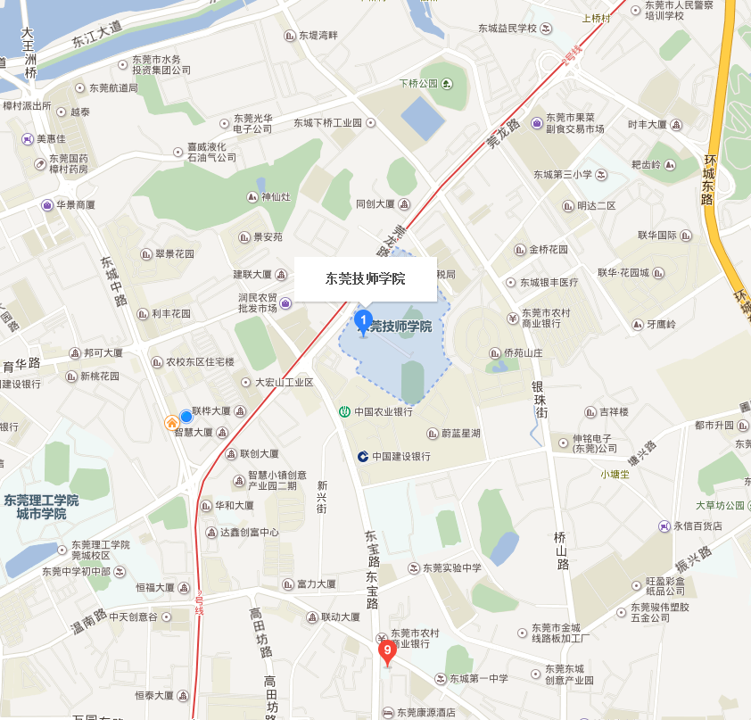
忆家联锁酒店
康源酒店
R2地铁下桥C出口
附件3：
培训管理制度

为确保培训的严肃性、规范性，提高培训质量，营造良好的学习氛围和学习环境，请学员严格执行培训管理和要求。
一、参培学员按照有关培训文件通知，在规定的时间和指定地点报到和审核资料，遵守培训班的课程安排，积极配合主办单位组织的培训学习和考核；
二、请遵守上课时间，提前5分钟到课室，不得迟到或早退；严格遵守课堂纪律，自觉将手机调置成关机或静音状态，上课时请勿在课室内接听电话、吸烟和吃零食；
三、参培学员要积极配合会务组工作人员签到，不得代签，如发现代签将取消其培训资格；不得无故迟到、旷课或早退，凡是抽查超三次不在座位上或迟到30分钟，将取消本次培训资格。参培学员要参加公共知识的考核，其中公共知识为开卷考试；
四、参培学员考试过程要求独立完成，发现违反考试纪律行为，如拍摄或记录试题、抄袭他人答案、夹带纸条或替考等，将取消其考核成绩，如已是其它职业（工种）考评人员将列入黑名单，行为严重者将通报批评。

